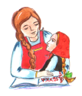Я и мой дом

Я живу на улице ______________________________________

Чем знаменита моя улица**_______________________________**

**________________________________________________________________________________________________________________________________________________________________________________________________________________________________________**

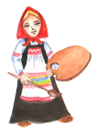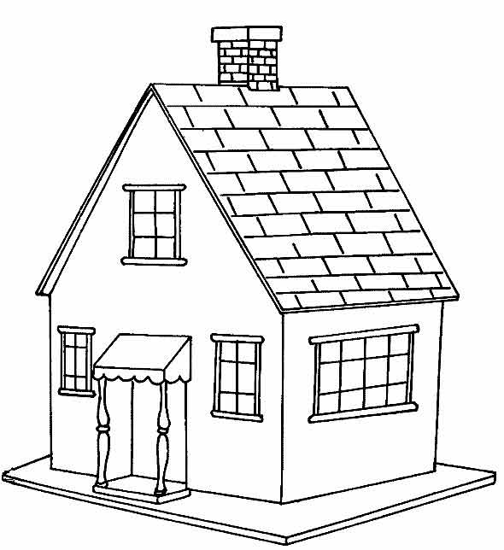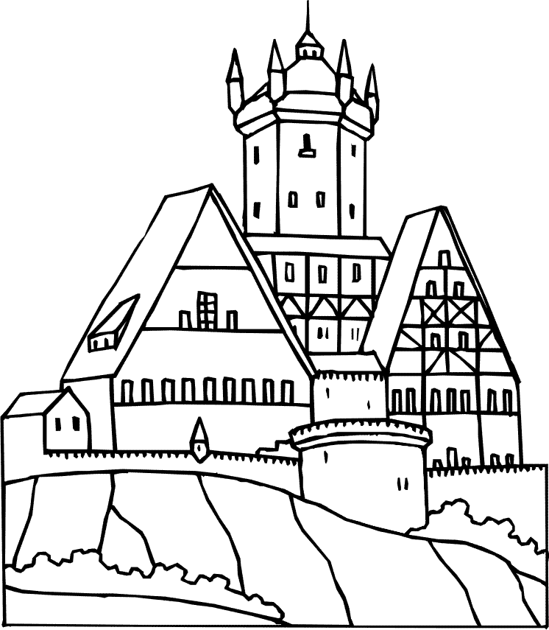 Я живу в доме. Мой дом похож на этот(раскрась свой дом).

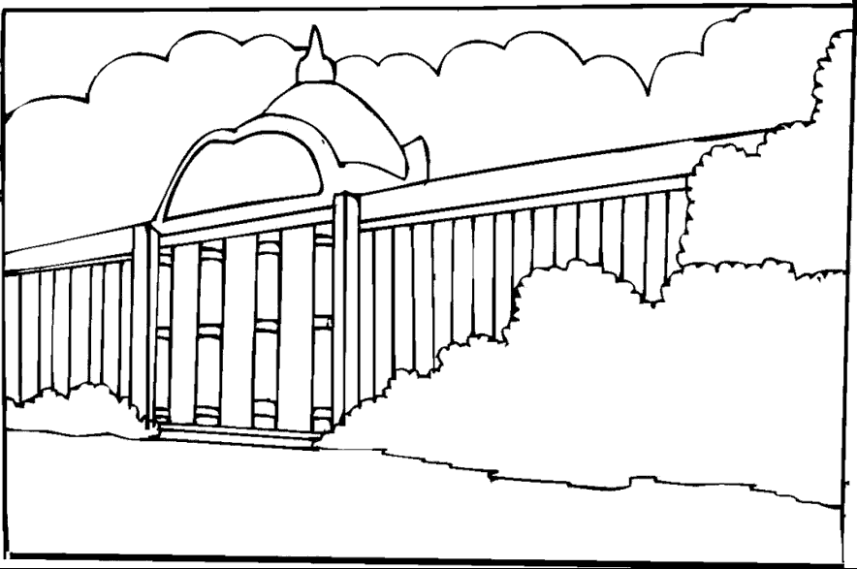

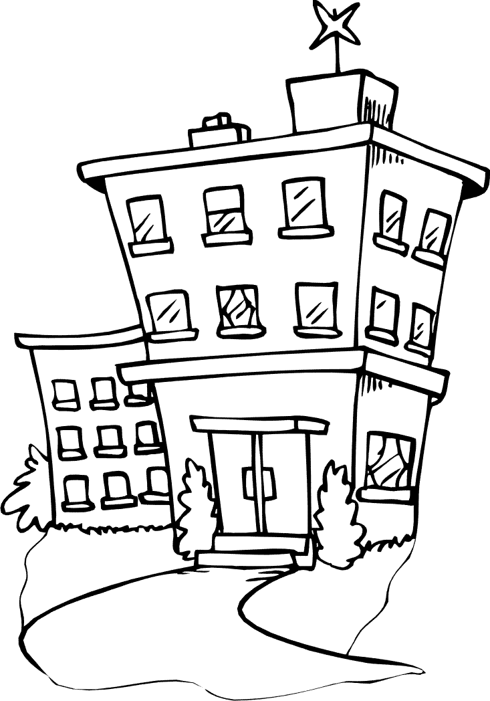

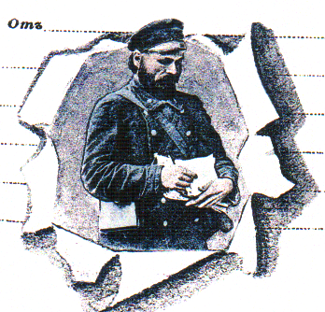

_________________________________

_________________________________

_________________________________

_________________________________

_________________________________

Я знаю свой

домашний

адрес



*Если бы я был волшебником, то моя улица выглядела бы так:*

**Какая красота!**

Когда я вырасту, то сделаю все, чтобы моя улица была именно такой!